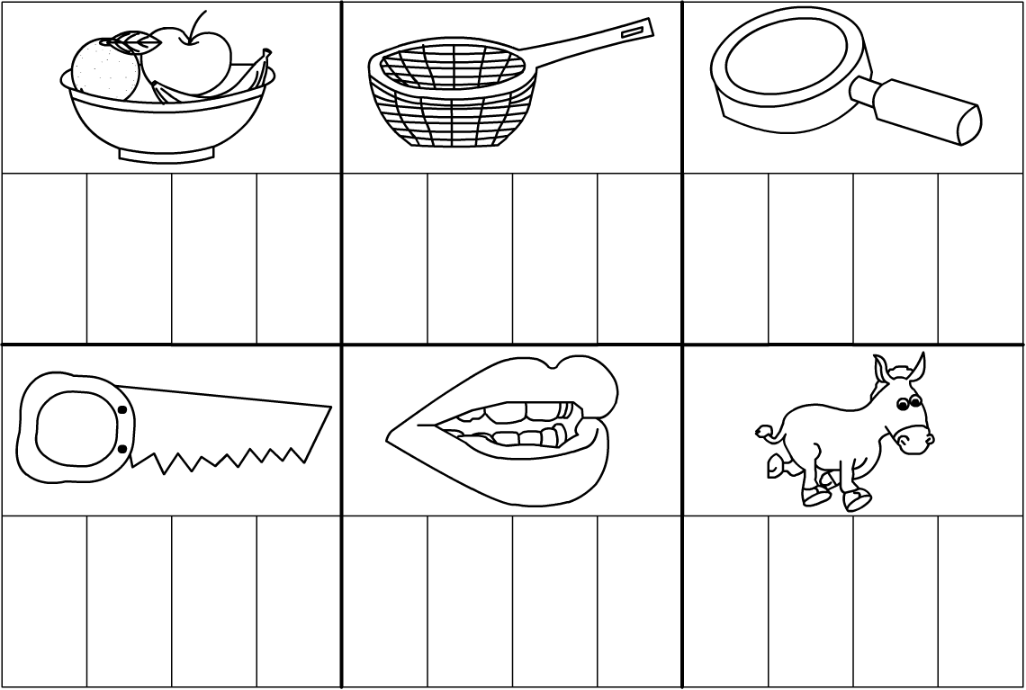

Řešení :

mísa, síto, lupa, pila, pusa, osel

sele, tele, pije, táta, máma, auto

